学年论文
（软件工程课程设计2024-2025学年第三学期）
（插入团队logo）

题 目：
团 队：
姓 名：

所在学院： 计算机科学与技术学院
班 级：
指导教师： 丁东风
职 称： 讲师

2025年 07 月09日
文档修改记录
序号 | 版本号 | 更改时间 | 更改内容描述 | 填写人
01 | 01 | 2025.07.01 | 引言、可行性分析 | 乔晴、柳童童

目录
一、引言 1
1开发目的及意义 1
2背景 1
3定义 1
二、可行性分析（研究）报告（FAR） 2
1可行性研究的前提 2
1.1要求 2
1.2目标 2
1.3条件、假定和限制 3
2可选的方案 3
2.1原有方案的优缺点、局限性及存在的问题 3
2.2 可选择的其他系统方案 3
3所建议的系统 3
3.1对所建议系统的说明 3
3.2处理流程和数据流程 4
3.3与原系统的比较 4
3.4影响 4
4经济可行性 5
4.1投资 5
4.2预期的经济效益 6
5技术可行性（技术风险评价） 7
6法律方面的可行性 7
7用户使用可行性 7
三、项目开发计划（SDP） 8
1项目概述 8
1.1工作内容 8
1.2主要参加人员 8
2交付产品 8
2.1程序 8
2.2文档 8
2.3服务 8
2.4非移交的产品 8
2.5验收标准 8
2.6完成项目的最迟期限 9
3实施计划 9
3.1工作任务的分解与人员分工 9
3.2接口人员 9
3.3进度表和活动网络图 9
3.4预算 9
3.5关键问题 9
四、软件需求规格说明（SRS） 10
1．需求概述 10
1.1目标 10
1.2运行环境 10
1.3用户的特点 10
1.4关键点 10
1.5约束条件 10
2．需求规格 11
2.1软件系统总体功能/对象结构 11
2.2数据流图、用例图（加工或用例规格说明） 11
2.3数据字典 12
2.4 接口需求（内部，外部） 13
2.5.其他需求 13
五、软件（结构）设计说明（SDD） 14
1体系结构设计 14
1.1体系结构 14
1.2全局数据结构说明 15
1.3 接口设计 15
2．详细设计 16
2.1 UserManagement包 16
2.1.1 xx函数 16
2.1.2 xx函数 16
2.2 xx包/类 16
3．系统数据库设计（DBDD） 17
3.1概念结构设计（E-R图） 17
3.2逻辑结构设计 17
3.3物理结构设计 17
3.4数据库其他设计 17
4．系统出错处理设计 17
4.1出错信息 17
4.2补救措施 18
六、软件测试 19
1．测试概要 19
2．测试结果及发现 19
2.1测试1（标识符） 19
2.2测试2（标识符） 19
3．测试评价 19
3.1能力 19
3.2缺陷和限制 20
3.3建议 20
3.4评价 20
七、用户操作手册 21
1.引言 21
1.1编写目的 21
1.2 适用范围 21
1.3 版权声明 21
2.安装与卸载 21
3.使用说明 21
3.1 xx功能 21
八、总结与展望 23
参 考 文 献 24
团队总结及评分 25

一、引言

1开发目的及意义
简述本软件开发的目的及意义
随着智能设备的普及和人们生活节奏的加快，我们经常需要处理多个任务，容易遗忘重要事项。备忘录和提醒事项通过记录和提醒功能，帮助我们避免遗忘，确保按时完成各项任务，职场人士使用该功能进行会议、截止日期、任务跟进等提醒，学生群体用于作业和考试提醒，在生活管理方面，健康（服药、运动）、家庭（账单、家务）等场景的使用率极高，同时即时性需求，快速添加的临时提醒，如“10分钟后取快递”在生活中出现频率也较高。
用户需要一个便捷、高效的生活助手来帮助管理日常事务和学习、工作计划。然而市面上现有的提醒与备忘录工具即使已经较为完善，但几乎不具备智能整合、推荐及扩展功能，为了更好的满足用户们的需求，我们提出了一个基于鸿蒙开发的智能百宝袋——DuoLa。该APP旨在基于国产操作系统鸿蒙系统，利用数据库技术并接入AI，给用户

为了保护和弘扬这些珍贵的文化遗产，我们提出开发一个基于区块链的推广溯源平台——“织‘链’传艺”。该平台旨在利用区块链技术的去中心化和不可篡改性，为工艺品提供可信的溯源信息，促进工艺品的推广和销售，提升非遗文化的影响力。我们的项目不仅有助于保护非物质文化遗产，还为工艺品的生产者和消费者提供了便捷的服务。

2背景
说明：
开发的软件系统的名称；
本项目的任务提出者、开发者、用户及实现该软件的计算中心或计算机网络；

3定义
列出本文件中用到的专门术语的定义和外文首字母组词的原词组。

二、可行性分析（研究）报告（FAR）

1可行性研究的前提
说明对所建议的开发项目进行可行性研究的前提，如要求、目标、假定、限制等。

1.1要求

说明对所建议开发的软件的基本要求，如：
- 功能：
- 性能：
- 输出如报告、文件或数据，对每项输出要说明其特征，如用途、产生频度、接口以及分发对象；
- 输入说明系统的输入，包括数据的来源、类型、数量、数据的组织以及提供的频度；
- 处理流程和数据流程用图表的方式表示出最基本的数据流程和处理流程，并辅之以叙述；
- 在安全与保密方面的要求；
- 同本系统相连接的其他系统；
- 完成期限。

1.2目标
说明所建议系统的主要开发目标，如：
- 人力与设备费用的减少；
- 处理速度的提高；
- 控制精度或生产能力的提高；
- 管理信息服务的改进；
- 自动决策系统的改进；
- 人员利用率的改进。

1.3条件、假定和限制
说明对这项开发中给出的条件、假定和所受到的限制，如：
- 所建议系统的运行寿命的最小值；
- 进行系统方案选择比较的时间；
- 经费、投资方面的来源和限制；
- 法律和政策方面的限制；
- 硬件、软件、运行环境和开发环境方面的条件和限制；
- 可利用的信息和资源；
- 系统投入使用的最晚时间。

2可选的方案
这里的现有系统是指当前实际使用的系统，这个系统可能是计算机系统，也可能是一个机械系统甚 至是一个人工系统。
分析现有系统的目的是为了进一步阐明建议中的开发新系统或修改现有系统的必要性。

2.1原有方案的优缺点、局限性及存在的问题
说明现有系统的优缺点、局限性及存在的问题。

2.2 可选择的其他系统方案
扼要说明曾考虑过的每一种可选择的系统方案，包括需开发的和可从国内国外直接购买的，如果没有供选择的系统方案可考虑，则说明这一点。

3所建议的系统
本章将用来说明所建议系统的目标和要求将如何被满足。

3.1对所建议系统的说明
概括地说明所建议系统，并说明在第2章中列出的那些要求将如何得到满足，说明所使用的基本方法及理论根据。

3.2处理流程和数据流程
给出所建议系统的处理流程和数据流程。

3.3与原系统的比较
按1.2条中列出的目标，逐项说明所建议系统相对于现存系统具有的改进。

3.4影响
说明在建立所建议系统时，预期将带来的影响，包括：
对设备的影响
说明新提出的设备要求及对现存系统中尚可使用的设备须作出的修改。
对软件的影响
说明为了使现存的应用软件和支持软件能够同所建议系统相适应。而需要对这些软件所进行的修改和补充。
对用户单位机构的影响
说明为了建立和运行所建议系统，对用户单位机构、人员的数量和技术水平等方面的全部要求。
对系统运行过程的影响
说明所建议系统对运行过程的影响，如：
- 用户的操作规程；
- 运行中心的操作规程；
- 运行中心与用户之间的关系；
- 源数据的处理；
- 数据进入系统的过程；
- 对数据保存的要求，对数据存储、恢复的处理；
- 输出报告的处理过程、存储媒体和调度方法；
- 系统失效的后果及恢复的处理办法。
对开发的影响
说明对开发的影响，如：
- 为了支持所建议系统的开发，用户需进行的工作；
- 为了建立一个数据库所要求的数据资源；
- 为了开发和测验所建议系统而需要的计算机资源；
- 所涉及的保密与安全问题。
对地点和设施的影响
说明对建筑物改造的要求及对环境设施的要求。
对经费开支的影响
扼要说明为了所建议系统的开发，设计和维持运行而需要的各项经费开支。
局限性
说明所建议系统尚存在的局限性以及这些问题未能消除的原因。
技术条件方面的可行性
本节应说明技术条件方面的可行性，如：
- 在当前的限制条件下，该系统的功能目标能否达到；
- 利用现有的技术，该系统的功能能否实现；
- 对开发人员的数量和质量的要求并说明这些要求能否满足；
- 在规定的期限内，本系统的开发能否完成。

4经济可行性

4.1投资
对于所选择的方案，说明所需的费用。如果已有一个现存系统，则包括该系统继续运行期间所需的费用。
基本建设投资
包括采购、开发和安装下列各项所需的费用，如：
- 房屋和设施；
- ADP设备；
- 数据通讯设备；
- 环境保护设备；
- 安全与保密设备；
- ADP操作系统的和应用的软件；
- 数据库管理软件。
其他一次性支出
包括下列各项所需的费用，如：
- 研究（需求的研究和设计的研究）；
- 开发计划与测量基准的研究；
- 数据库的建立；
- ADP软件的转换；
- 检查费用和技术管理性费用；
- 培训费、旅差费以及开发安装人员所需要的一次性支出；
- 人员的退休及调动费用等。
非一次性支出
列出在该系统生命期内按月或按季或按年支出的用于运行和维护的费用，包括：
- 设备的租金和维护费用；
- 软件的租金和维护费用；
- 数据通讯方面的租金和维护费用；
- 人员的工资、奖金；
- 房屋、空间的使用开支；
- 公用设施方面的开支；
- 保密安全方面的开支；
- 其他经常性的支出等。

4.2预期的经济效益
对于所选择的方案，说明能够带来的收益，这里所说的收益，表现为开支费用的减少或避免、差错的减少、灵活性的增加、动作速度的提高和管理计划方面的改进等，包括；一次性收益
说明能够用人民币数目表示的一次性收益，可按数据处理、用户、管理和支持等项分类叙述，如：
- 开支的缩减包括改进了的系统的运行所引起的开支缩减，如资源要求的减少，运行效率的改进，数据进入、存贮和恢复技术的改进，系统性能的可监控，软件的转换和优化，数据压缩技术的采用，处理的集中化／分布化等；
- 价值的增升包括由于一个应用系统的使用价值的增升所引起的收益，如资源利用的改进，管理和运行效率的改进以及出错率的减少等；
- 其他如从多余设备出售回收的收入等。
非一次性收益
说明在整个系统生命期内由于运行所建议系统而导致的按月的、按年的能用人民币数目表示的收益，包括开支的减少和避免。
不可定量的收益
逐项列出无法直接用人民币表示的收益，如服务的改进，由操作失误引起的风险的减少，信息掌握情况的改进，组织机构给外界形象的改善等。有些不可捉摸的收益只能大概估计或进行极值估计（按最好和最差情况估计）。
收益／投资比
求出整个系统生命期的收益／投资比值。
投资回收周期
求出收益的累计数开始超过支出的累计数的时间。

5技术可行性（技术风险评价）
本公司现有资源是否满足此工程项目实施要求等：

6法律方面的可行性
法律方面的可行性问题很多，如合同责任、侵犯专利权、侵犯版权等方面的陷井，软件人员通常是不熟悉的，有可能陷入，务必要注意研究。

7用户使用可行性
例如从用户单位的行政管理、工作制度等方面来看，是否能够使用该软件系统；从用户单位的工作人员的素质来看，是否能满足使用该软件系统的要求等等，都是要考虑的。

三、项目开发计划（SDP）

1项目概述

1.1工作内容
简要地说明在本项目的开发中须进行的各项主要工作。

1.2主要参加人员
扼要说明参加本项目开发的主要人员的情况（列出团队成员姓名、学号），包括他们的技术水平。

2交付产品

2.1程序
列出须移交给用户的程序的名称、所用地编程语言及存储程序的媒体形式，并通过引用相关文件，逐项说明其功能和能力。

2.2文档
列出须移交用户的每种文件的名称及内容要点。

2.3服务
列出需向用户提供的各项服务，如培训安装、维护和运行支持等，应逐项规定开始日期、所提供支持的级别和服务的期限。

2.4非移交的产品
说明开发集体应向本单位交出但不必向用户移交的产品（文件甚至某些程序）。

2.5验收标准
对于上述这些应交出的产品和服务，逐项说明或引用资料说明验收标准。

2.6完成项目的最迟期限

3实施计划

3.1工作任务的分解与人员分工
对于项目开发中需要完成的各项工作，从需求分析、设计、实现、测试直到维护，包括文件的编制、审批、打印、分发工作，用户培训工作，软件安装工作等，按层次进行分解，指明每项任务的负责人和参加人员。

3.2接口人员
说明负责接口工作的人员及他们的职责，包括：
- 负责本项目同用户的接口人员；
- 负责本项目同本单位各管理机构，如合同计划管理部门、财务部门、质量管理部门等的接口人员；
- 负责本项目同个份合同负责单位的接口人员等。

3.3进度表和活动网络图
对于需求分析、设计、编码实现、测试、移交、培训和安装等工作，给出每项工作任务的预定开始日期、完成日期及所需资源，规定各项工作任务完成的先后顺序以及表征每项工作任务完成的标志性事件（即所谓“里程碑）。

3.4预算
逐项列出本开发项目所需要的劳务（包括人员的数量和时间）以及经费的预算（包括办公费、差旅费、机时费、资料费、通讯设备和专用设备的租金等）和来源。

3.5关键问题
逐项列出能够影响整个项目成败的关键问题、技术难点和风险，指出这些问题对项目的影响。

四、软件需求规格说明（SRS）

1．需求概述

1.1目标
描述本系统的开发意图、应用目标、主要功能等。

1.2运行环境
硬件环境：
1）客户机：

2）Web服务器：

3）数据库服务器：

软件环境：
1）操作系统：
2）数据库：
3）开发工具：
4）服务器：
5）浏览器：

1.3用户的特点

1.4关键点
说明本需求说明书的关键点（例如关键算法、功能及技术等等）

1.5约束条件

2．需求规格

2.1软件系统总体功能/对象结构

2.2数据流图、用例图（加工或用例规格说明）
使用Visio等工具画出系统数据流图及用例图，并加以描述。

1：加工规格说明：使用决策表、决策树或者伪代码。
2：用例规格说明样式
表4.1 注册班级用例规格说明表
描述要素 | 描述内容
用例名称 | 注册班级
参与者 | 学生
目的 | 将学生注册到班级，并记录学生的计划。
前置条件 | 班级计划必须存在，学生信息已经输入到系统中
后置条件 | 学生注册到班级中
事件流
参与者操作 |  | 系统响应
1.当学生需要注册到班级时，用例开始
2.学生提供自己的标识符和系代码、课程编号以及每个要注册班级的班级编号的列表 |  | 3.验证学生标识符、系代码、课程编号，如果还有名额，将学生加入到班级
4.输入请求的班级后，学生指示该请求完成 |  | 5.生成适用于该学生的学生班级列表
6.学生收到学生班级列表
候选事件流
3.a：验证为无效学生标识符、系代码、课程编号，指示错误，返回步骤2
无名额，返回步骤2
特殊需求 | 响应时间<10S

2.3数据字典
参考如下表格格式给出本系统的基本数据字典：
1）数据流条目
序号 | 数据流名称 | 别名 | 简述 | 来源 | 去向 | 数据流量 | 组成
1
2
3
2）文件条目
序号 | 文件名称 | 别名 | 简述 | 存储方式 | 组织方式 | 存取频率
1
2
3

3）数据项条目
序号 | 数据项名称 | 别名 | 简述 | 类型 | 长度 | 取值范围
1
2
3

4）加工条目
序号 | 加工名称 | 编号 | 激发条件 | 优先级 | 输入 | 输出 | 加工逻辑
1
2
3

2.4 接口需求（内部，外部）
分别说明用户接口、硬件接口、软件接口和通信接口需求。

2.5.其他需求
适应性、安全性、环境、保密性、计算机资源（硬件、软件、通信）等

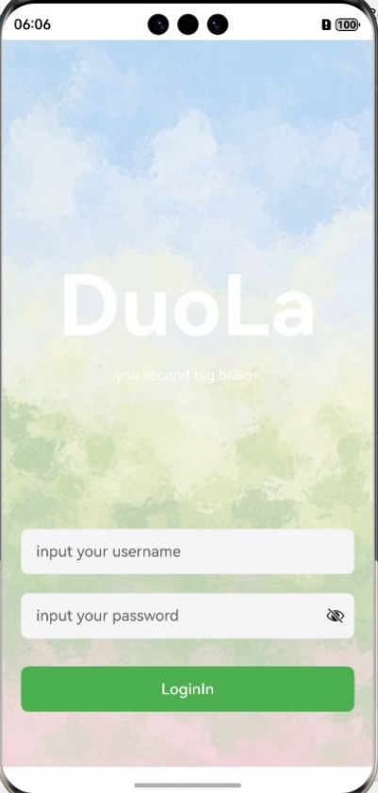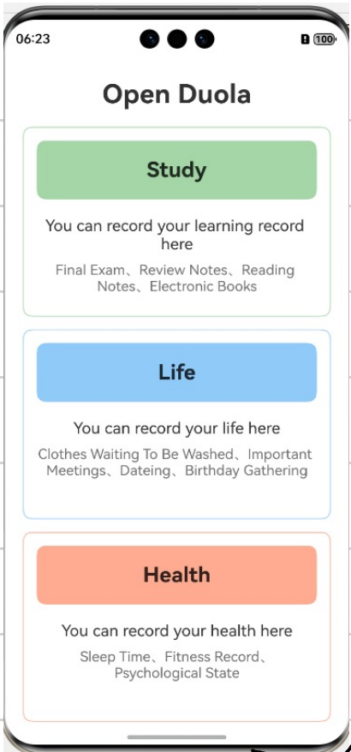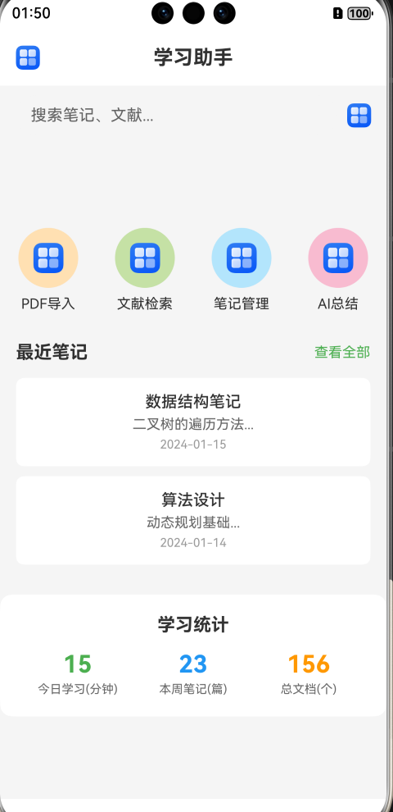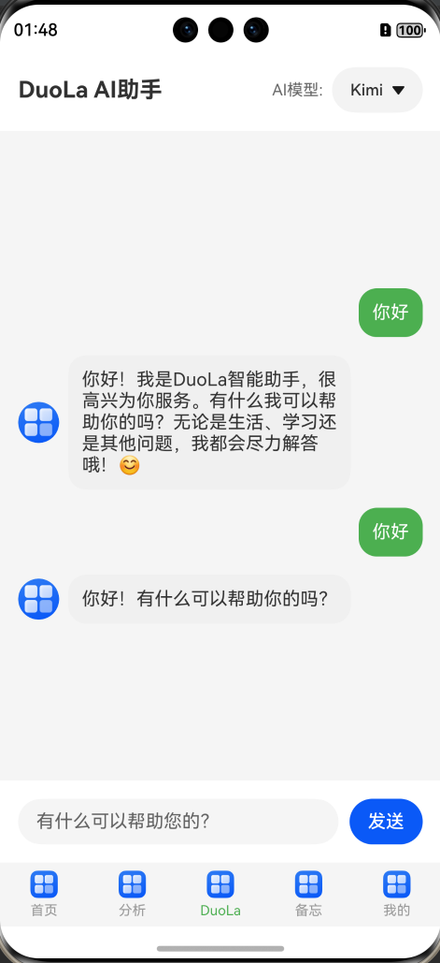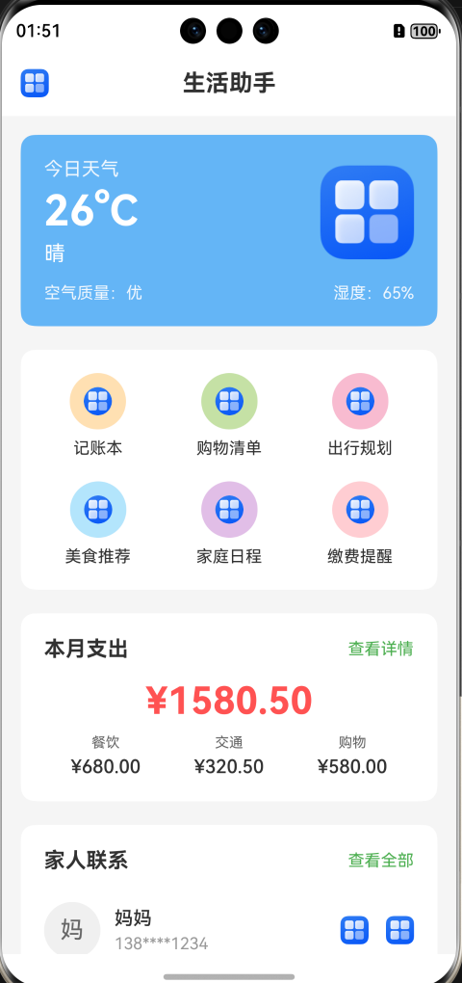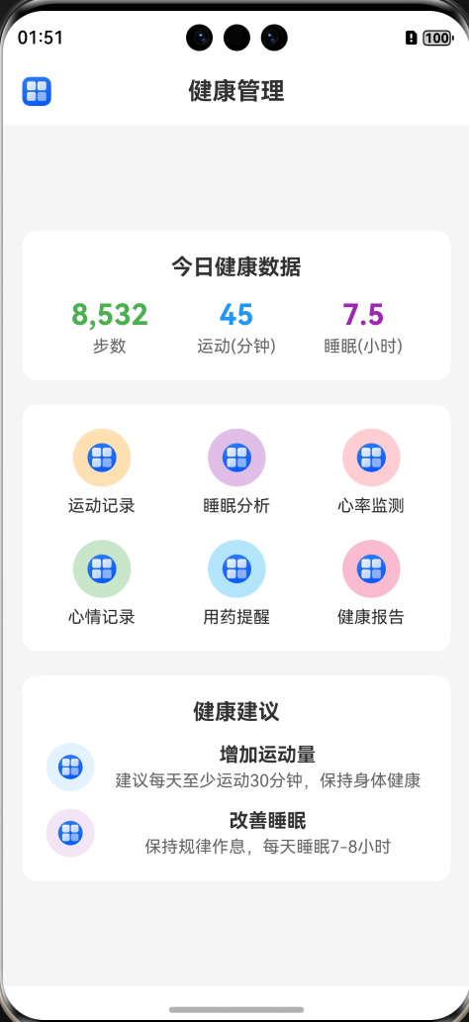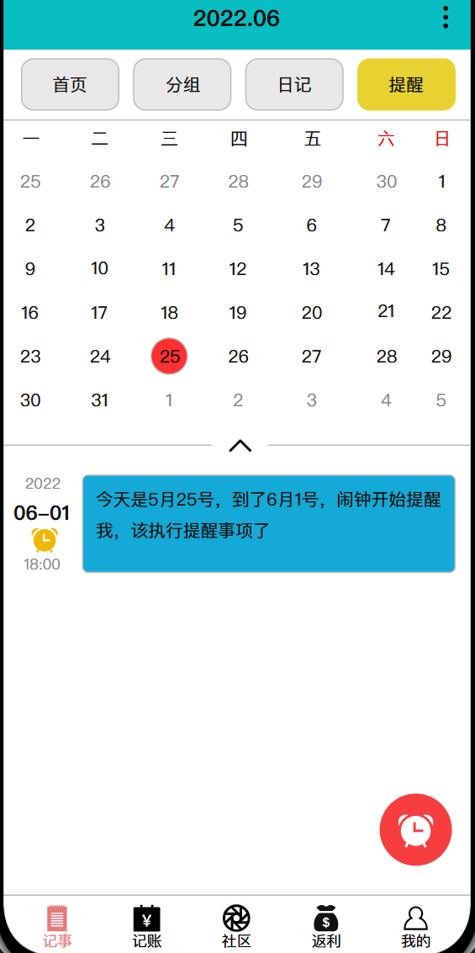

五、软件（结构）设计说明（SDD）

1体系结构设计

1.1体系结构
程序（模块）划分、程序（模块）层次结构关系。

用本程序系统内的每个程序（包括每个模块和子程序）的名称、标识符和它们之间 的层次结构关系如下图所示：（使用Visio,PowerDesigner 等工具画出程序的结构图（类图、包图等））
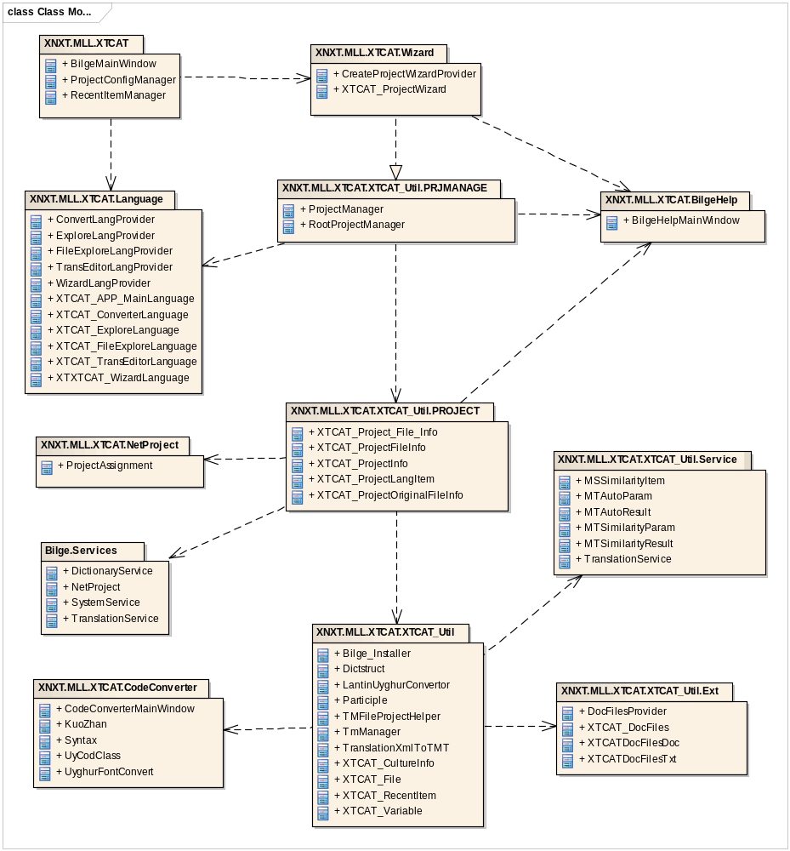
图5-1程序结构图
上图所述的各模块的详细说明如下：
模块定义 | 模块说明
UserManagement | 系统主界面管理模块，在主界面中创建最近项目窗口和项目配置窗口
XNXT. MLL. XTCAT. Wizard | 翻译项目向导管理模块，为项目创建提供界面控件
XNXT.MLL.XTCAT.XTCAT_Util.PROJECT | 翻译项目信息处理模块，管理项目的文档信息、项目属性、语言信息等
XNXT.MLL.XTCAT.XTCAT_Util.Service | 翻译处理模块，管理项目中用户设置的机器翻译属性设置信息

1.2全局数据结构说明
本系统使用的全局数据常量、变量、数据结构等的说明。

1.3 接口设计
用户接口：样例如下图：
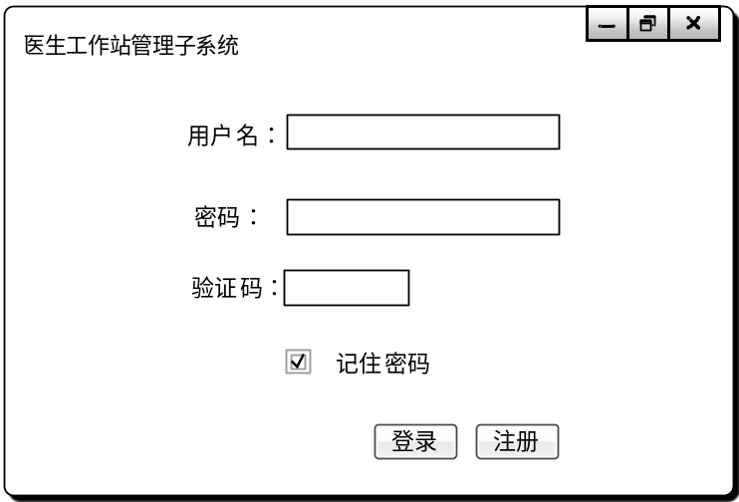
图5-2 用户登录界面
外部接口：
内部接口：

2．详细设计

2.1 UserManagement包
描述包结构，包括包所包含的主要类及其功能结构等。

2.1.1 xx函数

函数名 | GetUser
设计人 | Xx
参数 | 参数名称 | 数据类型
参数 | id | int
返回值 | 名称 | 数据类型
返回值 |  | int
功能描述 | 根据用户id判断用户是否存在。
算法描述 | 文字描述，伪代码 或 算法流程图
输入 | 用户id
输出 | 用户是否存在的信息：返回1表示存在，返回0表示不存在。
存储分配 | 动态内容分配，系统初始化后释放内存
测试要点 | - 输入整数  - 输入文本  - 输出是否是0  - 输出是否是1

2.1.2 xx函数

2.2 xx包/类
….

3．系统数据库设计（DBDD）

3.1概念结构设计（E-R图）
根据需求分析内容画出E-R图，所选题目至少需要有四个实体，并且各实体之间需要有联系。

3.2逻辑结构设计
E-R模型转换为关系模式

3.3物理结构设计
表5-X xx表（样例表结构）
序号 | 列名 | 数据类型 | 长度 | 是否为允许为空值 | 说明
1 | cBooksID | 文本 | 7 | 否 | 书籍编号，主键
2 | cBooksName | 文本 | 20 | 否 | 书籍名称
3 | cBooksISBN | 文本 | 15 | 是 | 书籍ISBN号
4 | cBooksAuthor | 文本 | 10 | 是 | 书籍作者
5 | cBooksPublisher | 文本 | 20 | 是 | 书籍出版社
6 | cBooksType | 文本 | 16 | 是 | 书籍类型
7 | smBooksPrice | 货币 | 默认 | 是 | 大于0，保留两位小数

3.4数据库其他设计
此处列出视图、函数、存储过程、约束、用户、角色、权限等的设计内容。

4．系统出错处理设计

4.1出错信息
参考如下形式设计出本系统的错误处理 try catch
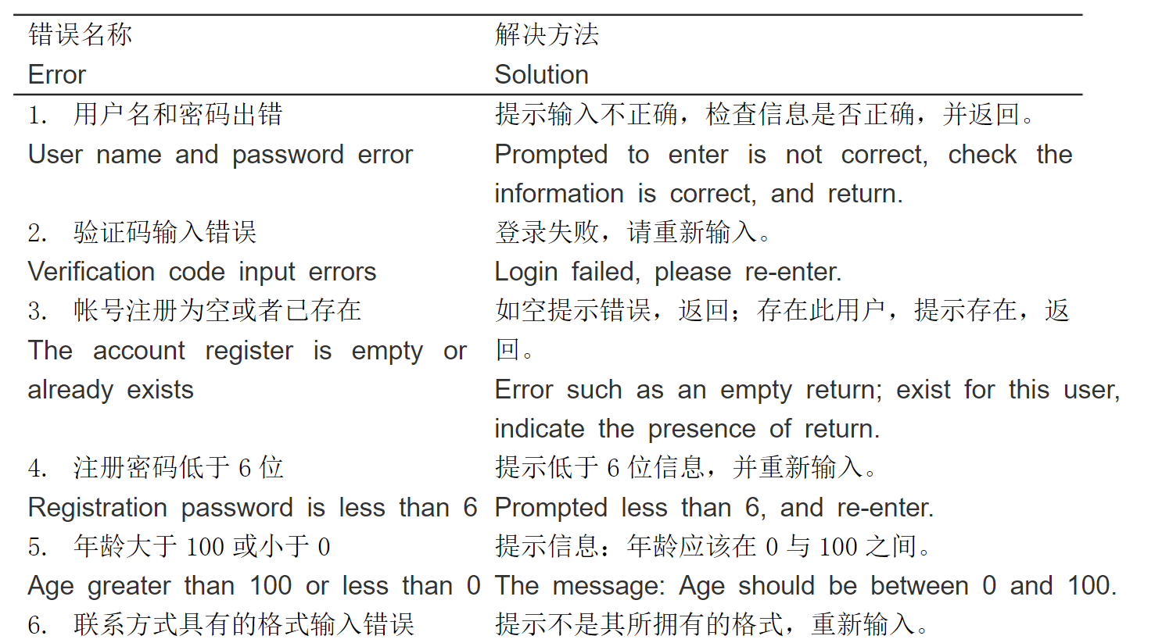

4.2补救措施
描述系统故障时的补救措施。

六、软件测试

1．测试概要
用表格的形式列出每一项测试的标识符及其测试内容，并指明实际进行的测试工作内容与测试计划中预先设计的内容之间的差别，说明作出这种改变的原因。

2．测试结果及发现

2.1测试1（标识符）
把本项测试中实际得到的动态输出（包括内部生成数据输出）结果同对于动态输出的要求进行比较，陈述其中的各项发现。
表x-x
测试用例 | 登录用例
涉及的需求
测试用例ID | Test-T8ank_Yun Test-Demos （密码都是：123）
输入/动作 |  | 期望的输出/相应 | 实际情况
输入用户名：Test-T8ank_Yun，密码：123，输入验证码，按登录 |  | 用户登录成功，跳转至首页... | 用户登录成功，跳转至首页...
输入用户名：Test-Demos，密码：123，输入验证码，按登录 |  | 用户名或密码错误 | 用户名或密码错误

用户名：
密码：

2.2测试2（标识符）
用类似本报告2.1条的方式给出第 2项及其后各项测试内容的测试结果和发现。
…….

…..

3．测试评价

3.1能力
陈述经测试证实了的本软件的能力。如果所进行的测试是为了验证一项或几项特定性能要求的实现，应提供这方面的测试结果与要求之间的比较，并确定测试环境与实际运行环境之间可能存在的差异 对能力的测试所带来的影响。

3.2缺陷和限制
陈述经测试证实的软件缺陷和限制，说明每项缺陷和限制对软件性能的影响，并说明全部测得的性能缺陷的累积影响和总影响。

3.3建议
对每项缺陷提出改进建议，如：
- 各项修改可采用的修改方法；
- 各项修改的紧迫程度；
- 各项修改预计的工作量；
- 各项修改的负责人。

3.4评价
说明该项软件的开发是否已达到预定目标，能否交付使用。

七、用户操作手册

1.引言

1.1编写目的

1.2 适用范围

1.3 版权声明

2.安装与卸载

3.使用说明

3.1 xx功能

3.1.1功能描述
通过登录界面登录系统，并根据权限使用该系统。

3.1.2 用户界面
图7-1 登录界面

3.1.3 操作方法
1、打开软件，打开软件后会看到如图7-1所示。
2.在用户名输入框输入xxx，密码框输入密码，验证码框输入验证码。如果想要记住密码的话，选择记住密码复选框，最后单击登录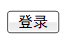按钮登录系统。
3.如果没有账号和密码，则单击按钮进行注册。

八、总结与展望
真实、全面的总结本次设计完成情况、不足之处及改进的方向等。

参 考 文 献

本文件中各处引用的文件、资料，包括所需用到的软件开发标准。
列出这些文件资料的标题、文件编号、发表日期和出版单位，说明能够得到这些文件资料的来源。

团队总结及评分
团队名称：
团队Logo：
团队寓意：
团队汇报PPT首页（插入汇报PPT首页截图）
团队沟通合影（插入沟通时的合影）
团队沟通纪要（纪要表述形式自拟）参与人、谈论问题、决定，至少四次
团队成员自评（每位成员项目过程自评，表述形式自拟，每人一页）单面打印
团队组长评分（可以从出勤、工作态度、完成的工作量和效果等方面进行评价，以百分制评分，表述形式自拟）
团队组长评分表
序号 | 学号 | 姓名 | 具体负责完成部分 | 组长评分
1
2
3
4
5
6

（每位成员1页，填好表头）一人一张单面打印

新疆大学课程论文（设计）、学年论文评分表
题 目
作 者 |  | 专业年级 |  | 指导教师 | 丁东风
指导教师评语及  评分建议 | 该课程设计选题具有一定的现实意义和实用价值，主要完成的内容基本涵盖了软件开发生命周期的各个阶段，包括可行性分析、需求规格说明、概要设计、详细设计、测试和用户操作手册。  文档格式 规范，逻辑 清楚；在本设计中，运用了所学理论和有关专业知识，功能设计 符合日常业务的需要。  本设计主要的不足之处是： 。  从完成的设计情况来看，该同学的技术能力和综合运用知识的能力 ，表明该同学 掌握了软件工程的基础理论、专门知识和基本技能。  该生平时表现 ，设计讲解及问题回答情况 。  评分建议： 指导教师：  年 月 日
院  （部）  或  教  研  室  意  见 | 同意指导老师评分建议。  学院或教研室主任：  年 月 日
自评和评分表单面，其余双面

